Manual de Usuario SunVolt

La aplicación ha sido diseñada para dispositivos móviles, por lo que nuestro servicio está desarrollado en Flask con un diseño adaptado a móviles. Esto permite que la aplicación sea llevada a todas partes y consultada fácilmente.
Para comenzar, ejecuta el archivo app.py de nuestra aplicación.
Esto te proporcionará la dirección predeterminada, que es 127.0.0.1:5000.
Haz clic derecho mientras mantienes presionada la tecla Control para acceder directamente a la página de inicio de sesión. Aquí deberás introducir tu correo electrónico y la contraseña correspondiente.
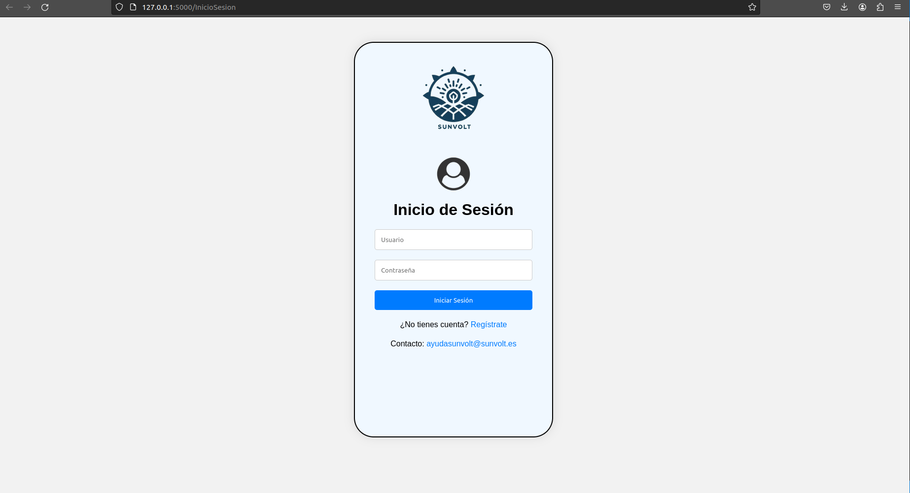
Si no tienes una cuenta, puedes registrarte haciendo clic en el enlace de registro y completando el formulario.
Es importante seleccionar la provincia donde se encuentra la planta de paneles solares, ya que esto afectará a las estadísticas y recomendaciones de la aplicación.
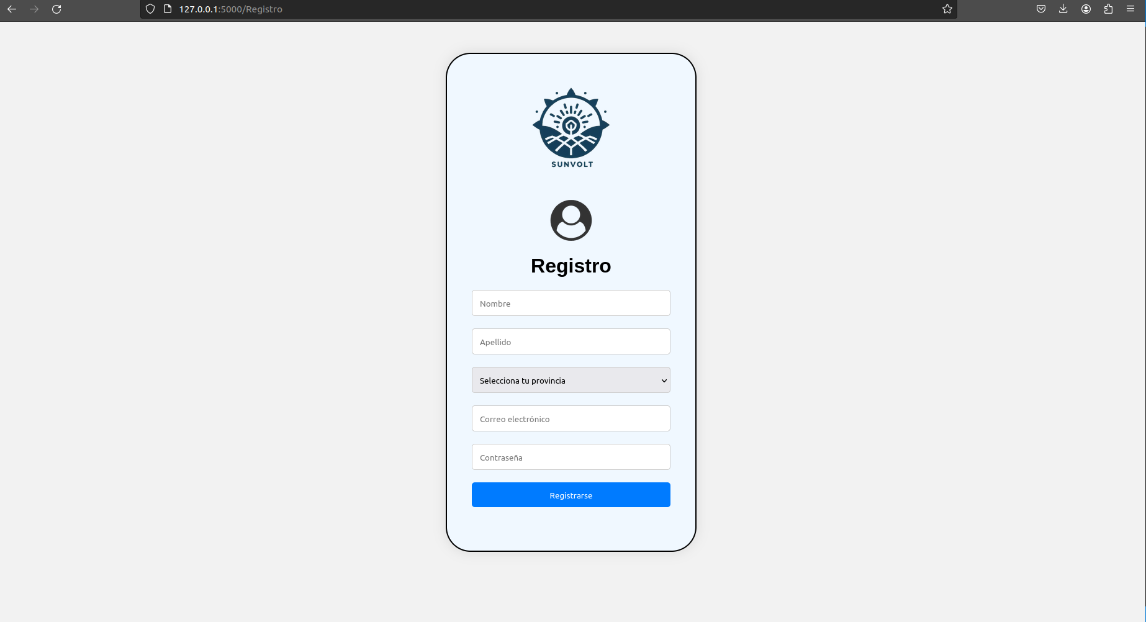
Una vez que hayas iniciado sesión, accederás a la página principal de la aplicación. Aquí encontrarás las predicciones para los próximos cinco días, junto con gráficos que muestran diferentes datos.
En la parte inferior de la pantalla, encontrarás un menú que te permite acceder a otras secciones de la aplicación, como dispositivos, estadísticas y recomendaciones.
Al hacer clic en "Dispositivos", serás dirigido a la sección donde se muestra un ejemplo de tus dispositivos. Por lo general, esto incluye una batería y una planta solar con estadísticas principales.
En la sección de "Recomendaciones", encontrarás un resumen climatológico, información sobre tu planta y precios de la electricidad. En base a esto, recibirás recomendaciones específicas.
En "Estadísticas", podrás ver datos principales relacionados con tu planta solar.
Por último, puedes navegar por la aplicación utilizando el botón de inicio para volver a la página principal. Además, haciendo clic en el icono de perfil, podrás ver tus datos principales.

